Dokumentation

**Inhalt**

**Vorwort** 2

**Spielprinzip** 2

**Vorbereitung** 2

**Erster Plan** 3

**Bibliotheken** 3

**Aufteilung** 3

**Kurzfassung des Verlaufs** 3

**Programm** 3

**Pakete** 3

**Klassengruppen** 3

**Klasse** 3

**Ressourcen** 3

**Sprites** 3

**Sound** 3

**Fazit** 3

**Quellenangaben** 3

# **Vorwort**

Ein Spiel programmieren haben wir gedacht, es wäre einfach haben wir gedacht. Kurzgefasst, wir haben uns etwas Zuviel vorgenommen. Eine Mischung aus zu hohen Erwartungen, großen Ambitionen und etwas zuviel Kreativität bei der Planung haben uns gelehrt was es heißt, etwas selbst zu programmieren.

Dennoch wagen wir es zu behaupten, wir haben viel gelernt. Nicht nur, zu verstehen, dass der ein oder andere Selbstanspruch ungesund sein kann, sondern auch viel in der Programmierung selbst. So viel, wie in den letzten 1 ½ Monaten hatten wir in Java noch nie gelernt. Das ist unsere Odyssey vom ersten Planen   
bis zum (un)vollendeten Spiel.

# **Spielprinzip**

s

# **Vorbereitung**

Unsere Vorbereitungsphase begann direkt mit einer Überraschung. Durch das spontane Ausfallen eines Mitschülers betritt Jason Hein als drittes Mitglied des Projektes am Tag der eigentlichen Vorplanung. Daraufhin stellten wir folgenden Plan zusammen:

## **Erster Plan**

Nachdem wir uns eine erste grobe Idee erarbeiteten für unser Rogue-Like-Spiel teilten wir den Plan in ein Etappenprinzip ein.

**Jason**s Aufgabe (Mobtyp) war es sich um die Gegner zu kümmern, diese zu designen, implementieren und beweglich zu machen.   
**Marc**s Aufgabe (Chartyp) wiederrum war sich an den Spieler selbst zu wenden, diesen beweglich machen zu können und Fähigkeiten auszuführen  
**Leon** baute währenddessen das Spiel-interface und den Raum des Spiels selbst

**Erklärung:**  
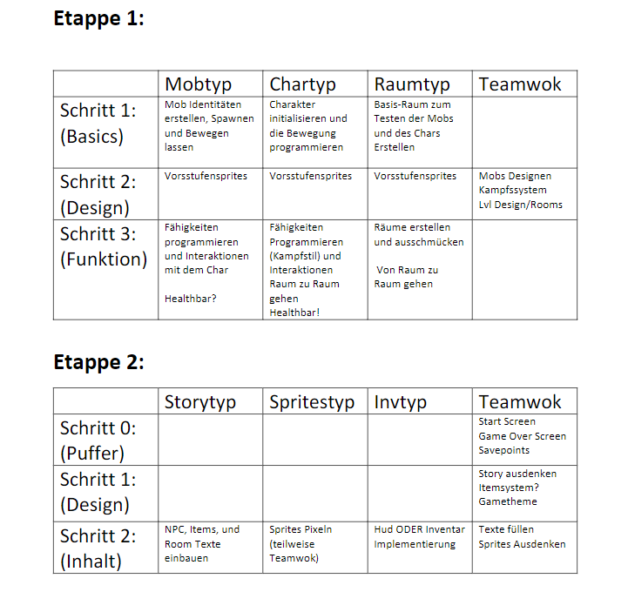Das eigentliche Ziel war es Etappe 1 abzuschließen. Diese wurde in 3 Schritten aufgeteilt. Schritt 1 stellte die Basics dar. Jeder sollte die ersten Objekte seiner Aufgabe erstellen sodass wenn Schritt 2 erreicht wurde, man durch simpelsten Sprites die Bewegungen auf dem Spielfeld sehen konnte. Schritt 3 würde dem Spiel dann letztendlich seine Funktion geben.

Etappe 2 & die derzeit undefinierte Etappe 3 wären zusätzliche Inhalte, doch wie so immer kommt es anders...

# **Kurzfassung des Verlaufs**

## **Bibliotheken**

Nach dem gescheitertem Versuch JavaFX zu benutzten, entschieden wir uns dagegen Aufgrund von 2 Gründen mit Java.Swing und teilen von java.awt zu Arbeiten. A) ist es standardmäßig im Programm vorhanden und braucht lediglich einen Import, somit ist es einfach an den Schulcomputern zu implementieren und B) gibt es mehr Möglichkeiten leichter und schneller die Bibliothek zu lernen durch ein besseres Angebot an Tutorials und Erklärungen.

**Importierte Bibliotheken:**

* Javax.swing.*
* Java.awt.*
* Java.awt.event.*
* Java.util.*
* Java.io.*
* Java.net.URL
* Javax.sound.sampled.*
* Javax.imageio.ImageIO

# **Programm**

## **Pakete**

### **Klassengruppen**

### **Klasse**

***Main(gemeinsam):***

***StartBildschirm(Leon):***

Ein Bild, das Text, Screenshot, Schrift enthält.

Die Swing Utilities Methode wird verwendet, um sicherzustellen, dass bestimmte GUI-Updates oder Operationen im Event Dispatch Thread (EDT) durchgeführt werden, der der Hauptthread ist, der für die Verarbeitung von Benutzeroberflächenereignissen verantwortlich ist. Der Hauptthread wird in SpielPanel verwendet. Es wird ein String erstellt mit den verschiedenen Sprachen, die man dann mit der Combobox in den Settings anpassen kann. Mit startBtn kann das Spiel gestartet werden. Die Abfrage actionPerformed überprüft ständig ob der Button gedrückt wird. Wird der Button gedrückt,wird durch dispose der frame des Startbildschirm geschlossen und das Spiel wird gestartet.

**SpielFrame(Leon):** Der Spielframe wird erstellt, sobald der Start Button in StartBilschirm gedrückt wird. Dieser Erstellt sofort das Notwendige Panel/SpielPanel.

Mit set title kann der name an dem oberen Rand eingetragen werden. Set resizable verhindert das vergrößern bzw das verkleinern des frames. Damit das Spiel sich an die Größe des Bildschirms anpasst, wird der Befehl setExtendedState verwendet und auf Maximum_BOTH eingesetzt. Both steht dafür dass sowohl Horizontal als auch vertikal die gesamte Größe des Bildschirms verwendet wird. Zusätzlich startet das SpielFrame noch den gameThread mit der Methode startgameTread.

***SpielPanel(Gemeinsam):***

***Mobs:***

***SpriteSheet:***

***Sound:***

***Handler:***

## **Ressourcen**

### **Sprites**

### **Sound**

# **Fazit**

# **Quellenangaben**

<https://youtu.be/om59cwR7psI>

<https://youtu.be/VpH33Uw-_0E>

<https://youtu.be/oPzPpUcDiYY>

<https://youtu.be/6Tj6XYGWfko>

<https://youtu.be/Kmgo00avvEw?t=8296>